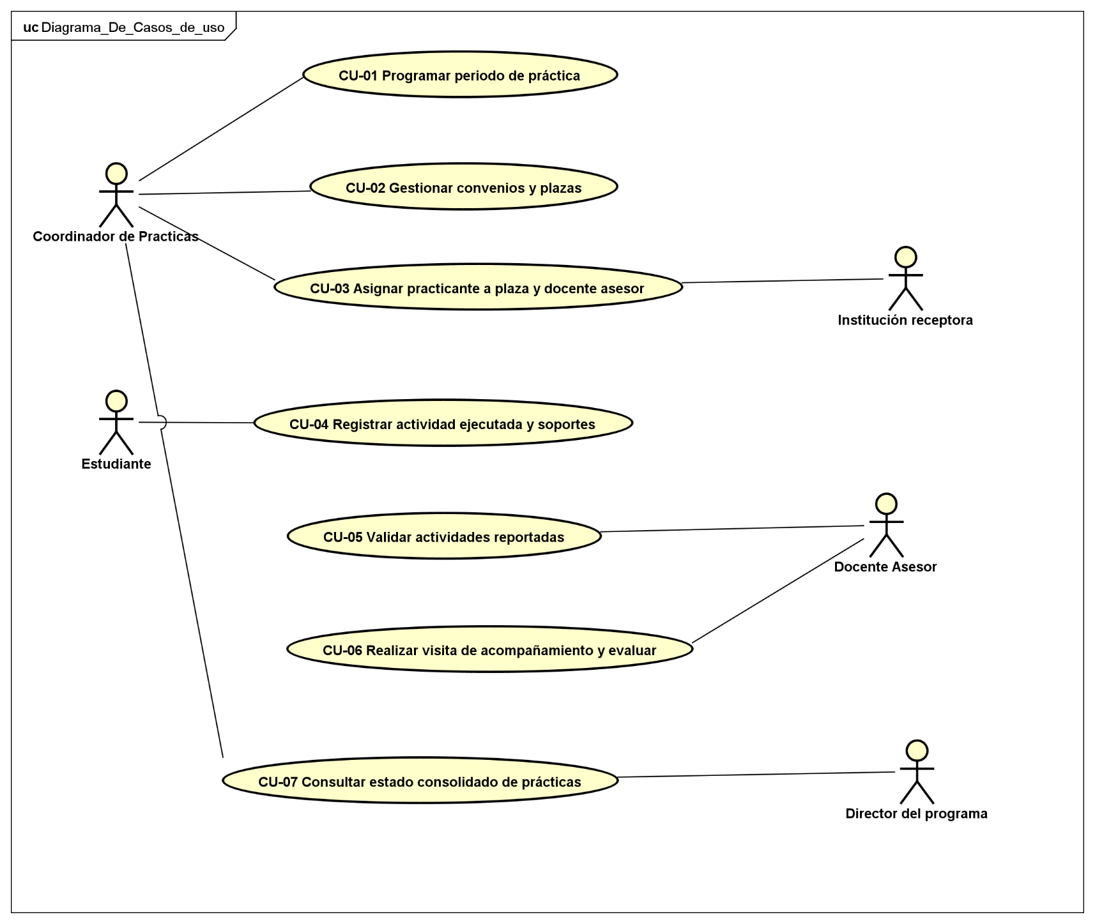

UseCase

CU-01 Programar periodo de práctica [UseCase]

UseCase Description
Template | Astah Original
UseCase | CU-01 Programar periodo de práctica
Summary | Configurar las condiciones bajo las cuales se ejecutará la práctica en un periodo académico: programa, nivel, año y semestre, fechas, intensidad horaria mínima, fecha límite de reporte y criterios de evaluación con sus pesos.
Actor | Coordinador de Practicas
Precondition | El coordinador ha iniciado sesión en SIGPRA con el rol Coordinador de Prácticas. No existe un periodo registrado para el mismo programa, año y semestre.
Postcondition | El periodo queda registrado en estado publicado con sus reglas, visible para estudiantes y docentes asesores del programa, y el evento queda registrado en auditoría. El periodo publicado habilita la asignación de practicantes (CU-03).
Base Sequence | 1. El coordinador selecciona la opción "Periodos de práctica" en el menú de navegación.  2. El sistema muestra el formulario de programación por etapas y la tabla de periodos registrados.  3. El coordinador selecciona en listas desplegables el programa académico y el nivel de práctica, e indica el año y el semestre.  4. El sistema habilita la etapa de fechas e intensidad horaria, con valores de referencia precargados.  5. El coordinador registra la fecha de inicio, la fecha de fin, la fecha límite de reporte y la intensidad horaria mínima.  6. El sistema habilita la etapa de criterios de evaluación, con criterios sugeridos precargados.  7. El coordinador define el nombre y el peso porcentual de cada uno de los tres criterios de evaluación.  8. El coordinador selecciona "Publicar periodo".  9. El sistema valida que la fecha de inicio sea anterior a la fecha de fin y que la fecha límite de reporte no sea anterior a la fecha de fin.  10. El sistema valida que no exista otro periodo para el mismo programa, año y semestre.  11. El sistema valida que la intensidad horaria no sea inferior al mínimo vigente del programa.  12. El sistema valida que los pesos de los criterios sumen exactamente 100%.  13. El sistema registra el periodo en estado publicado.  14. El sistema registra el evento de auditoría y notifica a los docentes asesores y estudiantes habilitados del programa.  15. El sistema muestra un mensaje de confirmación y actualiza la tabla de periodos registrados.
Branch Sequence | 8a. El coordinador guarda el periodo como borrador.  8a.1. El coordinador selecciona "Guardar como borrador".  8a.2. El sistema valida las fechas (paso 9) y que no exista un periodo duplicado (paso 10).  8a.3. El sistema guarda el periodo en estado borrador, sin validar horas ni pesos, y no lo publica ni lo notifica.  2a. El coordinador continúa un periodo guardado como borrador.  2a.1. El coordinador selecciona "Continuar borrador" en la tabla de periodos registrados.  2a.2. El sistema muestra el formulario con los datos guardados.  2a.3. El flujo continúa en el paso 3 para completar o modificar la información.
Exception Sequence | 9a. Las fechas no son coherentes.  9a.1. El sistema bloquea el registro e indica que el inicio debe preceder al fin y que el límite de reporte no puede ser anterior al fin.  10a. Ya existe un periodo para el mismo programa, año y semestre.  10a.1. El sistema bloquea el registro e informa que el periodo ya existe.  11a. La intensidad horaria es inferior al mínimo vigente del programa.  11a.1. El sistema bloquea la publicación y muestra el valor mínimo esperado.  12a. Los pesos de evaluación no suman 100%.  12a.1. El sistema bloquea la publicación e indica que los pesos deben sumar 100%.
Sub UseCase
Note | Este caso de uso corresponde al requerimiento RF-01. Su resultado habilita procesos posteriores como la gestión de plazas, la asignación de practicantes y el registro de actividades. Solo pueden editarse los periodos en estado borrador; un periodo publicado no se modifica desde este formulario.

CU-03 Asignar practicante a plaza y docente asesor [UseCase]

UseCase Description
Template | Astah Original
UseCase | CU-03 Asignar practicante a plaza y docente asesor
Summary | Vincular a un estudiante practicante con una plaza disponible, una institución receptora, un docente asesor y un periodo académico vigente.
Actor | Coordinador de Practicas,  Institución receptora
Precondition | El coordinador ha iniciado sesión en SIGPRA con el rol Coordinador de Prácticas. Existe un periodo de práctica publicado, el estudiante está habilitado para realizar la práctica, hay una plaza disponible con convenio vigente y existe un docente asesor con disponibilidad.
Postcondition | El estudiante queda asignado a una plaza, institución y docente asesor. La asignación queda registrada en estado activa, el evento queda en auditoría y la información queda disponible para que el estudiante inicie el reporte de actividades.
Base Sequence | 1. El coordinador selecciona la opción "Asignaciones" en el menú de navegación.  2. El sistema muestra el formulario de asignación con el periodo académico vigente.  3. El coordinador selecciona el estudiante practicante en la lista desplegable de estudiantes habilitados.  4. El sistema muestra los datos del estudiante (programa, semestre, estado y horas requeridas) y valida que no tenga otra asignación activa en el periodo.  5. El sistema muestra en una lista desplegable únicamente las plazas con cupo disponible y convenio vigente.  6. El coordinador selecciona la plaza de práctica.  7. El sistema muestra el detalle de la plaza: institución receptora, número de convenio, nivel, jornada y cupos disponibles.  8. El sistema muestra en una lista desplegable los docentes asesores con disponibilidad, indicando su carga actual de estudiantes.  9. El coordinador selecciona el docente asesor.  10. El sistema muestra el resumen de la asignación: estudiante, plaza, institución, docente asesor, periodo y tipo de asignación.  11. El coordinador selecciona "Confirmar asignación".  12. El sistema valida nuevamente que la plaza tenga cupo disponible, que el convenio esté vigente y que el docente no haya alcanzado su máximo de estudiantes.  13. El sistema registra la asignación en estado activa.  14. El sistema actualiza el cupo ocupado de la plaza.  15. El sistema registra el evento de auditoría, notifica al estudiante y al docente asesor, y deja la información disponible para la institución receptora.  16. El sistema muestra un mensaje de confirmación y agrega la asignación a la lista de asignaciones registradas.
Branch Sequence | 4a. El estudiante ya tiene una asignación activa y el coordinador requiere cambiarla.  4a.1. El sistema muestra la asignación existente y solicita el motivo de la reasignación.  4a.2. El coordinador selecciona el motivo en la lista desplegable.  4a.3. El flujo continúa en el paso 5 para seleccionar la nueva plaza y/o docente asesor.  4a.4. Al confirmar, el sistema cambia la asignación anterior a estado cancelada, libera su cupo, conserva el historial y registra la nueva asignación.  11a. El coordinador decide no continuar.  11a.1. El coordinador selecciona "Limpiar selección".  11a.2. El sistema limpia el formulario sin registrar cambios.
Exception Sequence | 2a. No existe un periodo de práctica publicado.  2a.1. El sistema informa que debe publicarse un periodo antes de crear asignaciones.  4b. El estudiante tiene una asignación activa y el coordinador no indica el motivo de reasignación.  4b.1. El sistema bloquea la asignación y muestra la asignación existente.  5a. No hay plazas con cupo disponible y convenio vigente.  5a.1. El sistema informa que no hay plazas disponibles y no permite continuar.  8a. No hay docentes asesores con disponibilidad.  8a.1. El sistema informa la situación y no permite continuar.  12a. La plaza perdió su cupo o su convenio dejó de estar vigente antes de confirmar.  12a.1. El sistema bloquea la asignación e informa la causa.  12b. El docente asesor alcanzó el máximo de seis estudiantes asignados.  12b.1. El sistema bloquea la asignación y solicita seleccionar otro docente.
Sub UseCase | CU-04 Registrar actividad ejecutada y soportes
Note | Este caso de uso corresponde al requerimiento RF-03. Es un caso central porque habilita el inicio formal de la práctica y permite que luego el estudiante registre actividades y evidencias. Como las listas solo muestran plazas y docentes disponibles, la validación del paso 12 protege contra cambios ocurridos mientras el coordinador completaba el formulario.

